エアゾール式簡易消火具の破裂事故に係る注意喚起！
平成１７年６月にエアゾール式簡易消火具が破裂する事故が発生しました。
事故を起こしたエアゾール式簡易消火具は
ヤマトプロテック㈱製造の「ヤマトボーイＫＴ」です。
ヤマトボーイＫＴ
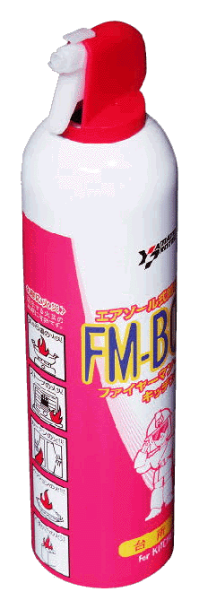
安全確保の観点から、万一に備え、事故を起こした製品と
同様の構造の製品も使用しないよう注意してください。
詳しくは、ヤマトプロテック株式会社のフリーダイヤル（0120-801084）か
ホームページ（http://www.yamatoprotec.co.jp/）に問い合わせてください。
袋井消防本部予防課予防係
電話 0538-44-5114
詳しい製品概要については下記のとおりです。
〈製造ロット番号・品質保証期間〉
KO331 2005.01、KN326 2005.02、KD317 2005.03、K1426 2005.04、K2407 2005.05、
K2420 2005.05、K3407 2005.06、K3419 2005.06、K4422 2005.07、K7424 2005.10、
KN301 2005.02、KN322 2005.02、KD319 2005.03、K1425 2005.04、K2408 2005.05、
K2421 2005.05、K3406 2005.06、K3418 2005.06、K4423 2005.07、K7425 2005.10

